Мероприятия МБОУ «Билярская СОШ Алексеевского муниципального района, посвященные Всероссийскому физкультурно-спортивному комплексу
«Готов к труду и обороне» (ГТО), на период с 29 ноября по 4 декабря 2014

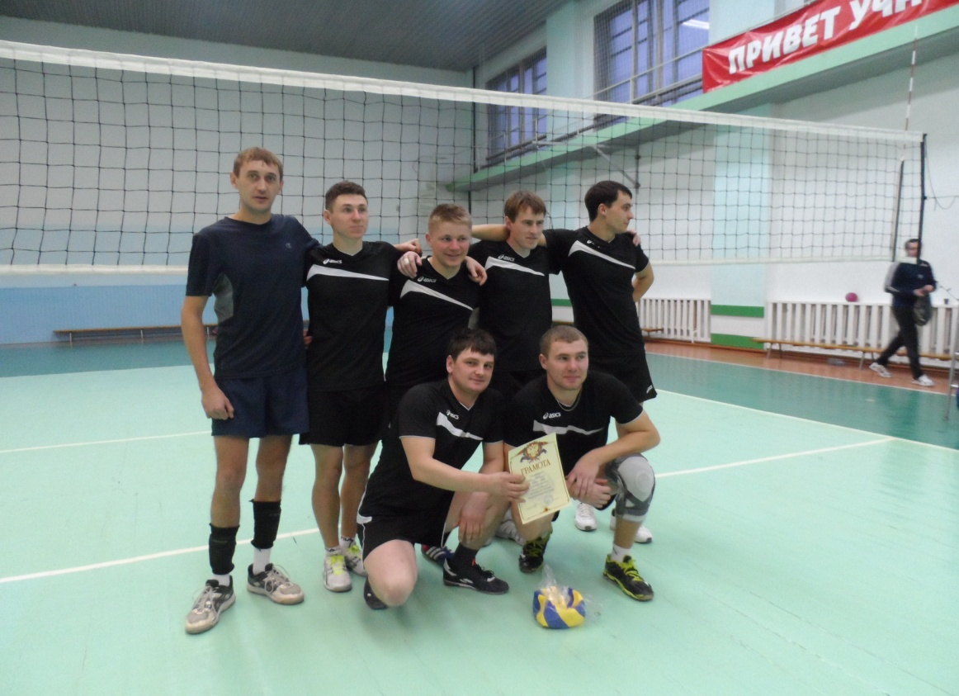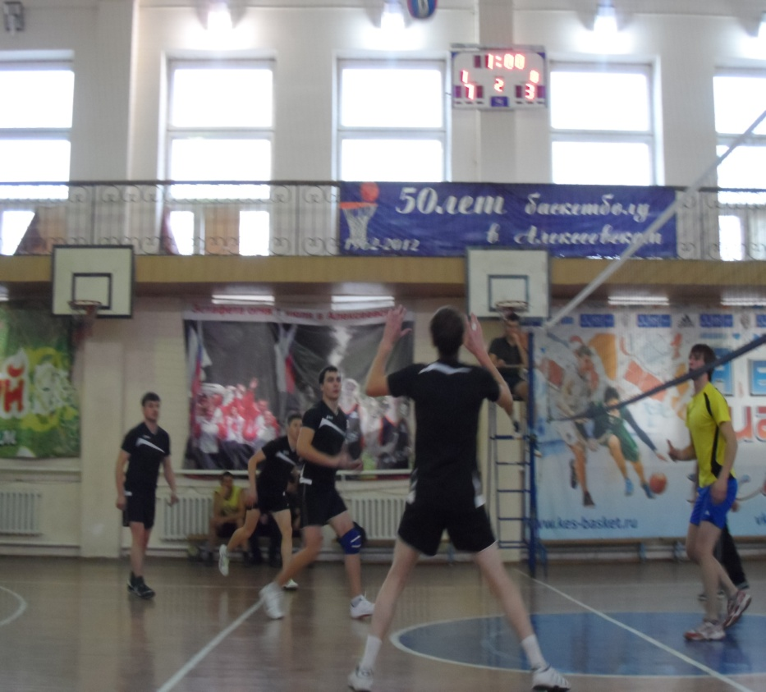

29 ноября в рамках VI Спартакиады среди предприятий и организаций Алексеевского муниципального района прошли соревнования по волейболу. Всего участвовало 11 команд, Разделили на 3 подгруппы, где выбирались сильнейшие, наша команда играла с командой Алексеевской керамики и с предпринимателями. В финале играли с достойными соперниками с командой Ялкын и Алексеевскдорстрой, где одержали бесспорную победу и заняли 1 место. Молодцы наши ребята!

